<机密>

美食广场系统
概要设计说明书

文件版本： | 1.0 | 文件编号：
发布日期： | 2013-09-29 | 编制： | 刘从文
审 核： |  | 批 准：

版权所有

内部资料 注意保密

修订记录：
版本号 | 修订人 | 修订日期 | 修订描述
v1.0 | 刘从文 | 2013-09-29 | 创建

目 录
1 简介 6
1.1 目的 6
1.2 文档范围 6
1.3 预期的读者和阅读建议 6
1.4 参考文档 6
1.4.1 包含文档 6
1.4.2 `相关文档 6
1.5 缩略语和术语 7
2 总体架构 7
2.1 系统范围 7
2.2 设计方法 8
2.3 设计可选方案 8
2.4 整体架构 8
3 总体约束 8
3.1 遵循标准 8
3.2 文件约定 8
3.3 目录约定 8
3.4 对后续设计的约束 9
3.5 其它 9
4 系统逻辑架构 10
4.1 总体结构 10
4.1.1 系统技术架构 10
4.1.2 系统业务模块结构 11
4.2 功能模块设计 11
4.3 应用组件设计 12
4.3.1应用组件清单 13
4.4 公共组件设计 13
4.4.1 公共组件清单 13
4.5 组件依赖设计 14
5 系统数据架构 14
5.1 数据实体定义 14
5.1.1 商品 14
5.1.2 订单 15
5.1.3 会员 15
5.2 数据流转 15
5.2.1 商品数据 15
5.2.2 订单数据 16
5.3 数据存储与分布 16
6 系统集成架构 16
6.1 集成场景 16
6.2 集成设计 16
6.2.1 应用集成 16
7 系统部署架构 16
7.1 部署模式 16
7.2 网络结构图 17
7.3 环境说明 17
8 关键技术及公用机制 17
8.1 关键技术设计 17
8.2 公用机制说明 17
9 系统重用设计 17
9.1 以往设计的重用 17
9.2 可重用性考虑 17
10 系统非功能特性设计 18
10.1 可扩展性 18
10.2 可靠性 18
10.3 性能 18
10.4 可维护性 18
10.5 安全 18
10.6 审计 18
10.7 容错性 18
10.8 可移植性 18
10.9 可部署性 18
11 风险 18
12 附录 19

简介

目的
架构文档从构架方面对Delicacy Square系统进行综合概述，描述了系统最高层次上的逻辑结构、物理结构以及各种指南。它用于记录并表述已在构架方面对系统做出的重要决定，并对相关子系统的设计起到总体上的指导作用。

文档范围
本文档主要描述了Delicacy Square系统的架构设计。

预期的读者和阅读建议
本概要设计文档主要面向于Delicacy Square系统的所有技术负责人和开发人员，作为设计和开发工作的参考和指导。

参考文档

包含文档
作者 | 文档名称 | 文档版本 | 出版日期 | 出版单位或归属单位

`相关文档
作者 | 文档名称 | 文档版本 | 出版日期 | 出版单位或归属单位

缩略语和术语
缩略语/术语 | 全 称 | 说 明
Delicacy Square/DS | 美食广场
Union Pay/UP | 银联在线支付 | 第三方支付平台
Mobile Terminal/MT | 手机终端

总体架构

系统范围
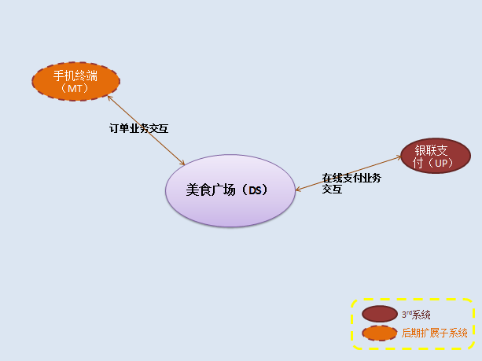

- DS系统通过银联在线支付系统提供的接口完成订单在线支付业务。
- DS系统通过自身提供的接口与手机手机终端交互，完成订单的确认和发货等业务。

设计方法
本架构设计文档遵循以下设计原则：
1）采用面向对象的设计方法(OOAD)；
- 采用MVC的设计思想；
3）采用技术复用的思想，复用SSH开发框架。

设计可选方案
- 提高系统可用性、即时响应速率；
- 表示层的异步通信机制(Ajax)；
- 业务数据异步同步机制(Job)

整体架构
请参考第4章节的【4.1 总体架构】

总体约束

遵循标准
N/A

文件约定
N/A

目录约定
目录 | 说明 | 备注
\src\main\webapp\WEB-INF | 页面根目录
\src\main\webapp\WEB-INF\freemarker | ftl动态页面目录
\src\main\webapp\RES | 资源文件根目录
\src\main\webapp\RES\css | 样式表文件目录
\src\main\webapp\RES\js | js脚本文件目录
\src\main\webapp\RES\img | 图片文件目录
\src\main\java | java包文件目录
\src\main\resources | 系统配置文件目录
附：其他目录说明参见《Delicacy_Square 系统开发指南.docx》

对后续设计的约束
N/A

其它
N/A

系统逻辑架构

总体结构

系统技术架构
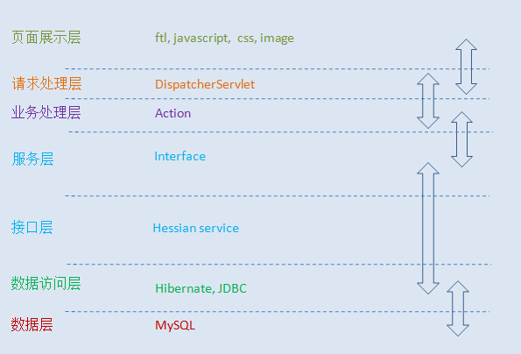

总体结构说明：

- 页面展示层：主要使用ftl，jquery，css等前端页面技术，提供系统信息的展示及UI交互。
- 请求处理层：主要使用spring-mvc框架，统一拦截、分发用户的操作请求，完成客户端与服务器端的数据交互。
- 业务处理层：主要使用action流程控制器，处理前端具体的业务流程跳转，如商品查询、订单提交，订单查询等。
- 服务层：主要使用interface接口等，实现业务处理层的具体业务功能。
- 接口层：主要是子系统间的交互接口、如商品查询接口、订单提交接口等。
- 数据访问层：主要使用hibernate，提供对数据库的增、删、改、查操作。
- 数据层：数据库采用MySQL，持久化系统数据。

系统业务模块结构
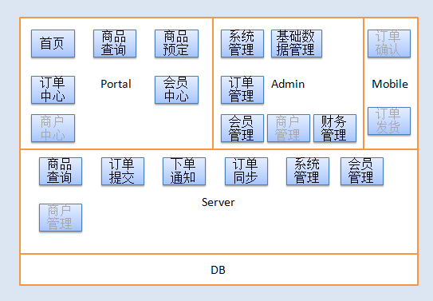

功能模块设计
系统功能编号 | 主功能 | 子功能 | 优先级 | 对应系统需求编号
DS_FN-001-0001 | 会员管理 | 会员注册 | 高 | DS_RQ-001-0001
DS_FN-001-0002 | 会员管理 | 会员登录 | 高 | DS_RQ-001-0002
DS_FN-001-0003 | 会员管理 | 基本信息维护 | 高 | DS_RQ-001-0003
DS_FN-001-0004 | 会员管理 | 安全信息维护 | 高 | DS_RQ-001-0004
DS_FN-002-0001 | 商户管理 | 商户加盟 | 中 | DS_RQ-002-0001
DS_FN-002-0002 | 商户管理 | 商户登录 | 中 | DS_RQ-002-0002
DS_FN-002-0003 | 商户管理 | 配送范围维护 | 高 | DS_RQ-002-0003
DS_FN-003-0001 | 商品管理 | 商品维护 | 高 | DS_RQ-003-0001
DS_FN-003-0002 | 商品管理 | 价格维护 | 高 | DS_RQ-003-0002
DS_FN-003-0003 | 商品管理 | 促销活动 | 低 | DS_RQ-003-0003
DS_FN-004-0001 | 商品预订 | 首页搜索 | 高 | DS_RQ-004-0001
DS_FN-004-0002 | 商品预订 | 首页促销滚屏广告 | 高 | DS_RQ-004-0002
DS_FN-004-0003 | 商品预订 | 首页分类推荐 | 高 | DS_RQ-004-0003
DS_FN-004-0004 | 商品预订 | 首页最新点评 | 低 | DS_RQ-004-0004
DS_FN-004-0005 | 商品预订 | 搜索结果展示 | 高 | DS_RQ-004-0005
DS_FN-004-0006 | 商品预订 | 商品详情 | 低 | DS_RQ-004-0006
DS_FN-004-0007 | 商品预订 | 商户详情 | 中 | DS_RQ-004-0007
DS_FN-004-0008 | 商品预订 | 订单填写 | 高 | DS_RQ-004-0008
DS_FN-004-0009 | 商品预订 | 银联在线支付 | 中 | DS_RQ-004-0009
DS_FN-004-0010 | 商品预订 | 预订结果展示 | 高 | DS_RQ-004-0010
DS_FN-005-0001 | 订单管理 | 订单查询 | 高 | DS_RQ-005-0001
DS_FN-005-0002 | 订单管理 | 订单详情展示 | 高 | DS_RQ-005-0002
DS_FN-005-0003 | 订单管理 | 订单报表 | 中 | DS_RQ-005-0003
DS_FN-006-0001 | 财务管理 | 财务报表 | 低 | DS_RQ-006-0001
DS_FN-006-0002 | 财务管理 | 商户结算 | 中 | DS_RQ-006-0002
DS_FN-006-0003 | 财务管理 | 盈利结算 | 中 | DS_RQ-006-0003
DS_FN-007-0001 | 系统管理 | 系统参数维护 |  | DS_RQ-007-0001
DS_FN-007-0002 | 系统管理 | 系统用户维护 |  | DS_RQ-007-0002
DS_FN-007-0003 | 系统管理 | 系统菜单维护 |  | DS_RQ-007-0003
DS_FN-007-0004 | 系统管理 | 系统角色维护 |  | DS_RQ-007-0004
DS_FN-007-0005 | 系统管理 | 系统权限维护 |  | DS_RQ-007-0005

应用组件设计
基于4.1的总体架构，在其分层结构上进行分解，进行应用组件设计。

4.3.1应用组件清单
No. | 组件名称 | 组件描述 | 组件设计
AT001 | 商品查询组件 | 提供商品查询搜索及结果展示功能
AT002 | 商品详情展示组件 | 提供酒店详细信息展示功能
AT003 | 商品预订组件 | 提供商品订单填写、提交功能
AT004 | 订单管理组件 | 提供订单查询、订单详情、订单取消在线支付功能。
AT005 | UP接口组件 | 提供订单在线支付、支付结果查询、退款功能
AT006 | 销售分析报表组件 | 从地区、商品分类、均价、商户等各个纬度统计分析订单数据
AT007 | 接口服务组件 | 提供手机终端登录、退出、订单查询、订单确认及发货等功能

公共组件设计

公共组件清单
No. | 组件名称 | 组件描述 | 设计文档
PT001 | JQuery基础库组件 | Jquery框架 | jquery API
PT002 | 分页查询组件 | ajax动态分页组件 | 分页查询组件.docx
PT003 | 表单验证组件 | jquery validate 组件 | jquery validate api
PT004 | 地图组件 | 封装百度API | 地图组件设计.docx
PT005 | 报表图表组件 | jquery plot 图标组件，为报表分析提供数据展示 | 报表图表组件设计.docx

组件依赖设计
表格 1组件依赖清单
组件编号-名称 | 组件描述 | 依赖的组件编号-名称 | 依赖的组件描述
AT001 | 商品查询组件 | PT002 | 分页查询组件
AT002 | 商品详情展示组件 | PT004 | 地图组件
AT003 | 商品预订组件 | AT005 | UP接口组件

系统数据架构

数据实体定义

商品
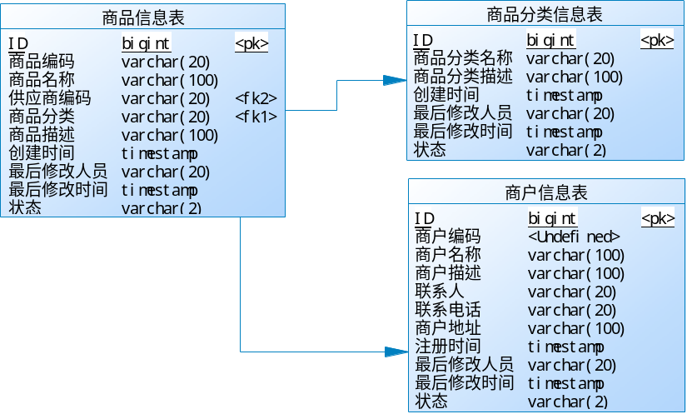

订单
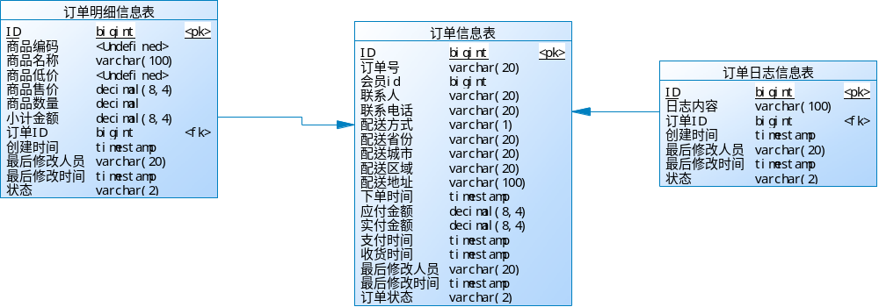

会员
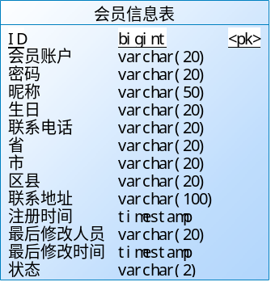

数据流转

商品数据
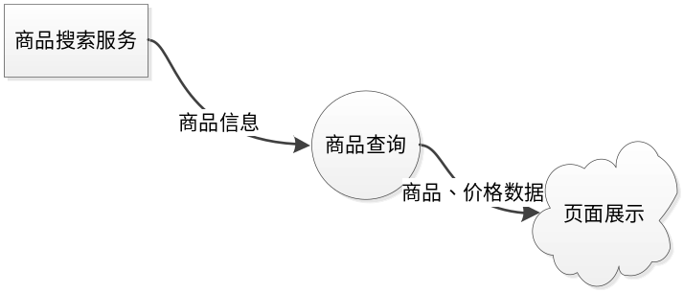
酒店数据流转图

订单数据
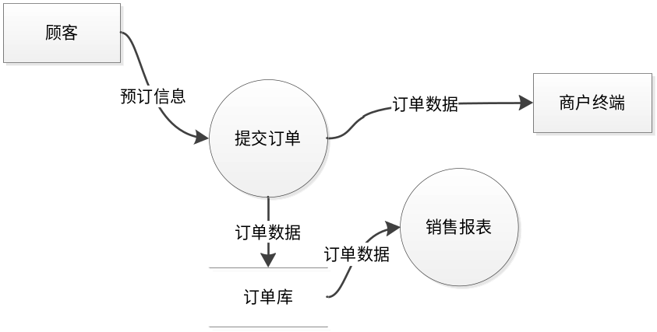
订单数据流转图

数据存储与分布
N/A

系统集成架构

集成场景
N/A

集成设计

应用集成

系统部署架构
N/A

部署模式
N/A

网络结构图
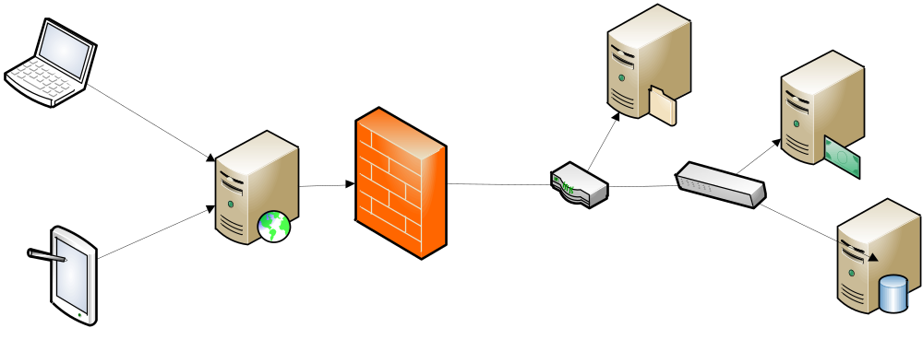

环境说明
N/A

关键技术及公用机制

关键技术设计
N/A

公用机制说明
N/A

系统重用设计

以往设计的重用
N/A

可重用性考虑
N/A

系统非功能特性设计

可扩展性
N/A

可靠性
N/A

性能
N/A

可维护性
N/A

安全
N/A。

审计
N/A

容错性
N/A

可移植性
N/A

可部署性
N/A

风险
N/A

附录
N/A

